Theorie Klanten/ verkoopgesprek

Fase 1 : Observeren en aanspreken

- Observeren = achterhalen van koopgedrag van de klant

Waarom:
- Indruk van de klant
- Achterhalen van het type klant (Haastige, Stille twijfelende, Blije praatgrage, Zakelijk zelfverzekerde, Boze of agressieve)
- Hoe haal ik de drempel weg bij de klant?
- Diefstal voorkomen
- Inspringmoment bepalen. Je let bij de klant op:
- Klant kijkt zoekend om zich heen
- Klant staat lang stil bij een product
- Klant neemt het product in de hand

- Aanspreken

Waarom:
- Begroeting van de klant.
- Hoe kom ik in mijn rol als verkoper/ dienstverlener? Aan kijkende klanten heb je niets.
- Verkoopgesprek starten.
- Je geeft de klant het signaal dat je hem hebt gezien

Wanneer:
- Klant is zoekende.
- Klant pakt het artikel vast.
- Klant kan er niet bij.

Hoe:
- Afhankelijk van de leeftijd van de klant.
- Is het een bekende?
- Hoeveel klanten zijn er in de winkel/ bedrijf?

Fase 2/3: Het gesprek

- Koopwensonderzoek
Koopwens = wat wil de klant kopen
Koopmotief = waarom/ waarvoor koop de klant iets

- Tonen/demonstreren
- Niet teveel laten zien. De klant ziet anders door de bomen het bos niet meer.
- Gebruiksvoorschriften toepassen en uitleggen.
- Voorkom onveilige situaties. Ruim spullen op, zodat niemand kan struikelen.
- Raak betrokken bij de klant, denk mee met de klant
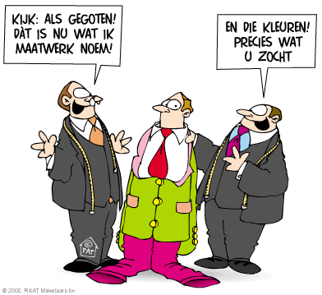
- Toon nooit alleen het goedkoopste of duurste
- Laat ze het product vasthouden

- Informeren
- Uit je hoofd
- Via documentatie
- Verpakking

- Adviseren

Je helpt de klant beslissen door:

- Verkoopargumenten ( = redenen om te kopen)
Garantie, prijs, gebruiksvoorschriften, Product/ dienst eigenschappen

- Product/ dienst verschillen verklaren 4 methoden:
- Vergelijkende: verschillen en overeenkomsten van producten/ diensten
- Optelmethode: wat heeft het ene meer als het andere
- Aftrekmethode: wat heeft het ene minder dan het andere
- Deelmethode: duurzame producten/ diensten, reken het gebruik uit

- Koopweerstand opvangen

  - Verzachtende tegenspraak = beargumenteren waarom het anders is dan de klant denkt.
  - Voorwaardelijke instemming = klant deels gelijk geven toch beargumenteren

Fase 4: Afronding
- Afrekenen
- Inpakken
- Afscheid nemen
- Gesprek gaande houden
- Klant enthousiast maken voor acties
- Klant goed gevoel geven van zijn aankoop

Besef dat de afronding de laatste indruk is die de klant krijgt! Jij als verkoper/ dienstverlener bent het “Visitekaartje”

